新野县歪子镇镇区F1街区局部地块控制性详细规划
动态维护论证及方案公示

申请单位：歪子镇人民政府经济发展办公室
维护原因：加快解决闲置企业土地盘活，提升存量土地价值，进一步优化空间格局，促进镇域经济健康发展。
维护依据：1.《中华人民共和国城乡规划法》；2.《城市、镇控制性详细规划编制审批办法》；3.《河南省城镇控制性详细规划编制审批规程（试行）》；4.《南阳市城市规划技术管理规定(2024版)》；5.其他相关法律法规。
维护内容：用地性质 、控制指标等内容。（详见维护方案图）
编制单位：华合（北京）国际工程设计有限公司
公示单位：新野县歪子镇人民政府
公示地点：1.新野县人民政府网站 2.地块现场
公示时间：2026年3月21日—2026年4月21日
意见反馈：
1.若您需对该规划维护方案发表意见，应在意见反馈期限届满前向新野县歪子镇人民政府提交书面意见，同时提供身份证明材料、联系方式。书面意见可当面提交也可通过邮寄方式提交。以邮寄方式提交的，请在信封正面注明“公示反馈意见”字样，提交时间以邮局收件邮戳载明的时间为准。
2.若您认为是该论证报告的利害关系人，在提交书面意见时，还应提供该论证报告直接涉及您利益的证明材料。
3.意见反馈期限截至至公示期满
通讯地址：歪子镇南政街1号
联系电话：0377-66369999

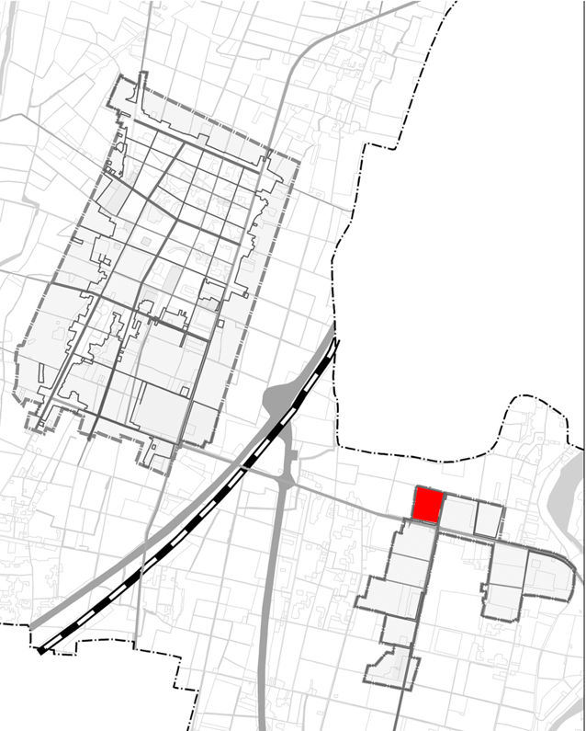
图1.地块位置示意图

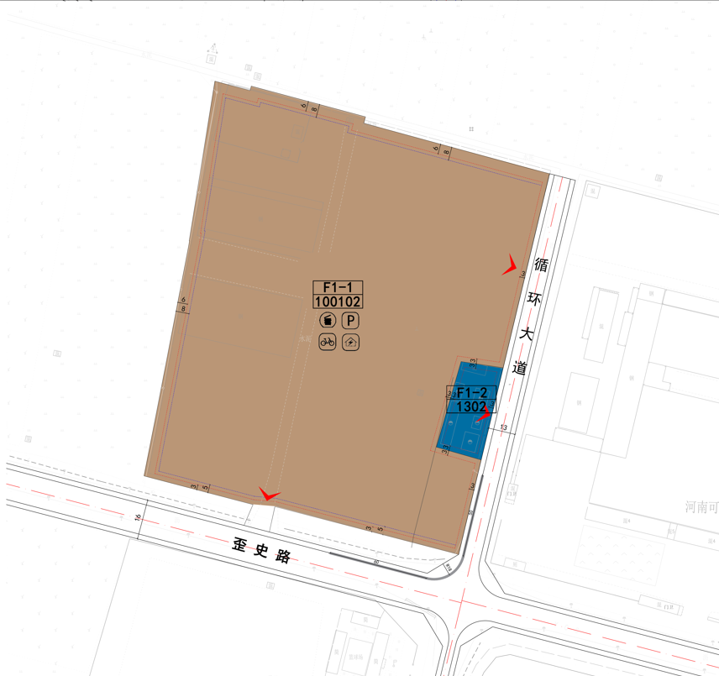

图  例 | 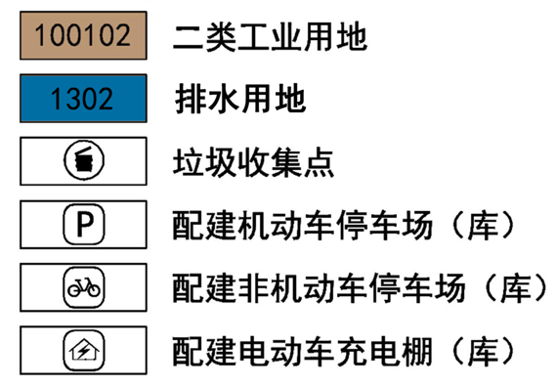
图2.现行控规图

维护前地块规划指标控制表
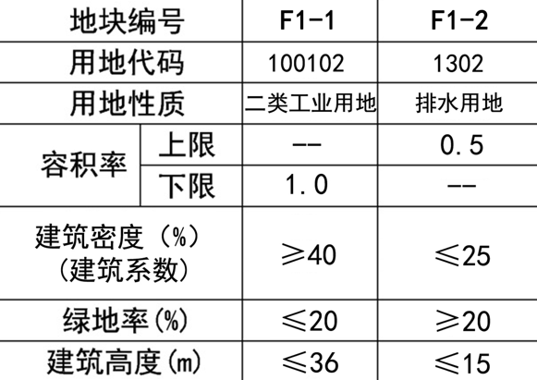
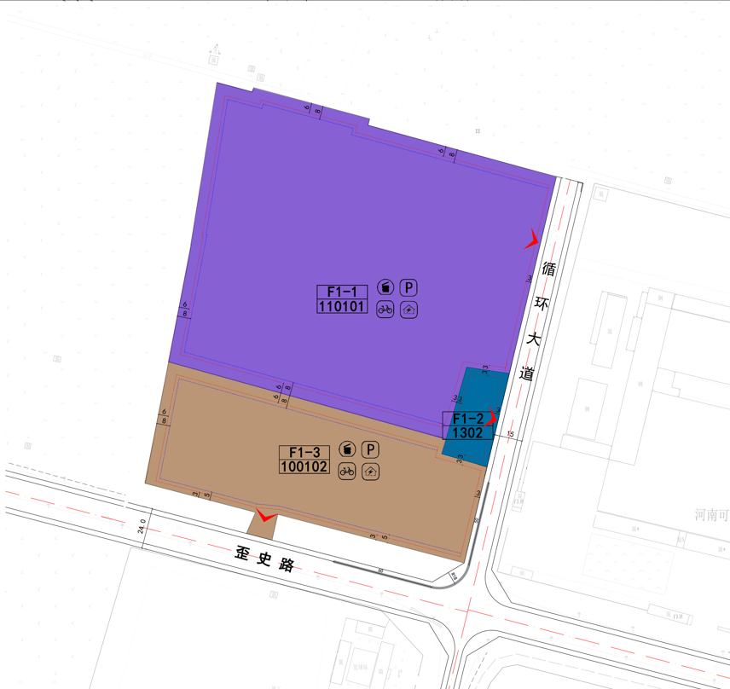
图  例 | 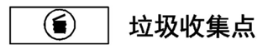  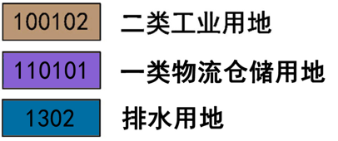
图3.维护方案图

维护后地块规划指标控制表
